Муниципальноебюджетноеобщеобразовательноеучреждение
«Основная общеобразовательная школа №2 им. Защитников Отечества с. Камбилеевское» муниципального образования Пригородный район Республики Северная Осетия-Алания

ПРИНЯТО  педагогическим советом от .08.2022 года протокол №1 | УТВЕРЖДЕНО  приказом от .08.2022 года №  Директор школы _________ Качмазова О.А.

КАЛЕНДАРНЫЙ УЧЕБНЫЙ ГРАФИК

на 2022/2023учебный год

МБОУ «ООШ 2 имени Защитников Отечества

с. Камбилеевское»

МО - Пригородныйрайон РСО-Алания

(ПРОЕКТ)

Пояснительная записка

Календарный учебный график МБОУ «ООШ

2 имени Защитников Отечества с. Камбилеевское»
на2022/2023 учебный год является документом, регламентирующим организацию образовательного процесса.
Нормативную базу календарного учебного графика образовательного учреждения составляют:
- Федеральный закон «Об образовании в Российской Федерации» от 29.12.2012№ 273-ФЗ;
- Постановление Главного государственного санитарного врача РФ от28сентября2020года№28 Об утверждении санитарных правилСП2.4.3648-20«Санитарно-эпидемиологические требования к организациям воспитания и обучения, отдыха и оздоровления детей и молодежи»;
- Постановление Главного государственного санитарного врача РФ от 28января 2021 года № 2 Об утверждении санитарных правил и норм СанПиН1.2.3685-21«Гигиенические нормативы и требования к обеспечению безопасности (или) безвредности для человека факторов среды обитания»;

–Письмо Министерства образования и науки РСО-Алания«О рекомендуемых сроках каникул в 2022/2023 учебном году» от .№

-Устав МБОУ «ООШ 2 имени Защитников Отечества с. Камбилеевское»

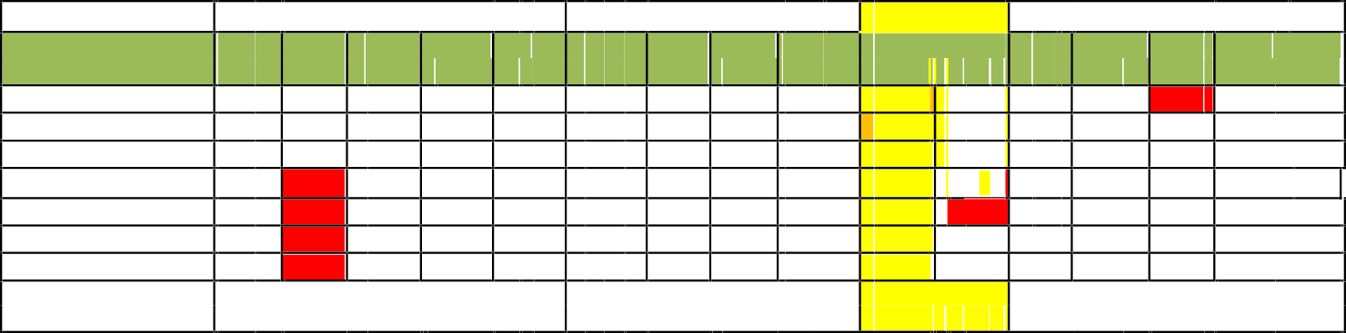
Календарныйучебныйграфикна 2022/2023учебныйгод
МесяцКоличествоучебных недельПонедельникВторник
СредаЧетвергПятницаСубботаВоскресеньеКоличество
учебных дней
СЕНТЯБРЬ
2
ОКТЯБРЬ
5
6
7
8
Осенниеканикулы
НОЯБРЬ
1
3
4
1
2
3
4
5
6
7
8
9
10
11
12
13
14
15
16
17
18
19
20
21
22
23
24
25
26
27
28
29
30
1
2
3
4
5
6
7
8
9
10
11
12
13
14
15
16
17
18
19
20
21
22
23
24
25
26
27
28
29
30
31
1
2
3
4
5
6
9
7
8
9
10
11
12
13
10
14
15
16
17
18
19
20
11
21
22
23
24
25
26
27
12

28
29
30
1
2
3
4
Учебныхдней-22,Выходных-4
Учебных дней – 20,выходных-4
7
Учебных дней – 24выходных-6

Понедельник | 5 | 12 | 19 | 26 | 2 | 9 | 16 | 23 | 30 | 6 | 13 | 20 | 27
Вторник | 6 | 13 | 20 | 27 | 3 | 10 | 17 | 24 | 31 | 7 | 14 | 21 | 28
Среда | 7 | 14 | 21 | 28 | 4 | 11 | 18 | 25 | 1 | 8 | 15 | 22 | 1
Четверг | 8 | 15 | 22 | 29 | 5 | 12 | 19 | 26 | 2 | 9 | 16 | 23 | 2
Пятница | 9 | 16 | 23 | 30 | 6 | 13 | 20 | 27 | 3 | 10 | 17 | 24 | 3

10 | 17 | 24 | 31 | 7 | 14 | 21 | 28 | 4 | 11 | 18 | 25 | 4
11 | 18 | 25 | 1 | 8 | 15 | 22 | 29 | 5 | 12 | 19 | 26 | 5

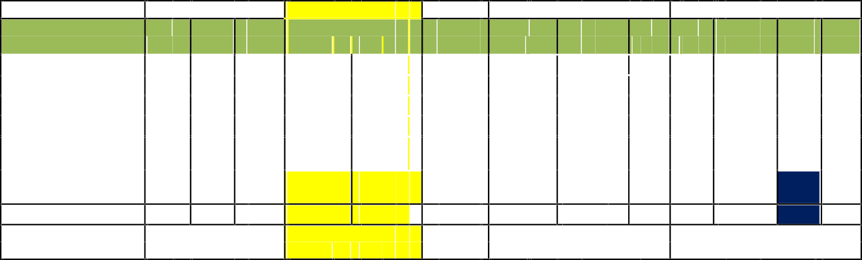
29
МесяцКоличествоучебныхнедель
ДЕКАБРЬ14
Зимниеканикулы
16
ЯНВАРЬ
18
ФЕВРАЛЬ
13
15
17
19
20
21
22
23
СубботаВоскресеньеКоличество
учебныхдней
Учебных дней –22,выходных-4
14кал.дней
Учебных дней – 19,выходных-3
Учебных дней – 23,выходных-5
Месяц | МАРТ |  |  |  | Весенние  каникулы |  |  |  |  |  |  | АПРЕЛЬ |  |  |  |  |  |  | МАЙ
Количество  учебныхнедель |  | 24 |  | 25 | 26 |  |  | 27 |  |  | 28 | 29 |  | 30 |  | 31 |  | 32 | 33 | 34 |  | 35
Понедельник |  | 6 | 13 |  | 20 |  | 27 |  |  | 3 |  | 10 |  | 17 | 24 |  | 1 |  | 8 | 15 |  | 22
Вторник |  | 7 | 14 |  | 21 |  | 28 |  |  | 4 |  | 11 |  | 18 | 25 |  | 2 |  | 9 | 16 |  | 23
Среда |  | 8 | 15 |  | 22 |  | 29 |  |  | 5 |  | 12 |  | 19 | 26 |  | 3 |  | 10 | 17 |  | 24
Четверг | 9 |  | 16 |  | 23 |  | 30 |  |  | 6 |  | 13 |  | 20 | 27 |  | 4 |  | 11 | 18 |  | 25
Пятница | 10 |  | 17 |  | 24 |  | 31 |  |  | 7 |  | 14 |  | 21 | 28 |  | 5 |  | 12 | 19 |  | 26
Суббота | 11 |  | 18 |  | 25 |  | 1 |  |  | 8 |  | 15 |  | 22 | 29 |  | 6 |  | 13 | 20 |  | 27
Воскресенье | 12 |  | 19 |  | 26 |  | 2 |  |  | 9 |  | 16 |  | 23 | 30 |  | 7 |  | 14 | 21 |  | 28
Количествоучебныхдней | Учебныхдней–19,  выходных-3 |  |  |  | 7кал.дней |  |  |  |  |  |  | Количество учебных дней –26, выходных- 1 |  |  |  |  |  |  | Количество учебныхдней–22,выходных-2

30
31

Учебныхдней -197
4 ноября – День народного единства21ноября-Джеоргуба
1января–Новыйгод
7января –Рождество Христово
23 февраля – День защитников Отечества8 марта – Международный женский день1мая–ПраздникВесныиТруда
9 мая – День Победы12 июня–ДеньРоссии

Каникулы
Для1классадополнительныеканикулы
Выходныедни

Продолжительность учебного года в 2022/2023 учебном году.
- 1.Устанавливается следующая продолжительность уч.года:

- в1,9- х классах–33учебные недели
- в2–8 –х классах–34учебные недели(193учебныхдня)

Периоды учебных занятий и каникулы:
В2022/2023учебном году урочные занятия начинаются 5сентября
(понедельник)2022года и заканчивается 31мая(среда)2023года.

Устанавливаются следующие сроки школьных каникул:
  - осенние каникулы – с 24 октября (понедельник) по 30 октября (воскресенье)2022года (7дней)(31 октября2022–рабочий день);
  - зимние каникулы – с 26 декабря (понедельник) 2022 года по 08 января(воскресенье) 2023года (14дней)(9января 2023– рабочий день);
  - весенние каникулы –с 20 марта(понедельник) по26марта(воскресенье) 2023года(7дней)(27марта 2023 года–рабочий день).

- 1четверть–7недель (42дня)
- 2четверть–7недель и 4дня(46дней)
- 3четверть–9 недель и4 дня(58дней)
- 4четверть–8недель и 4дня(52дня-2-8 - классы; 1,9классы–46дней).
Промежуточная аттестация по итогам освоения образовательной программы на уровне начального общего и основного общего образования проводится в конце учебного года.

1.2.Регламентированиеобразовательногопроцессав2022–2023учебномгоду:
- Учебный год обучения в 1-9 классах делится на 4 четверти.
- Продолжительность каникул в течение учебного года составляет 28 календарных дней.

Регламентирование образовательного процесса на неделю
Устанавливается следующая продолжительность учебной недели:
- 6-ти дневная рабочая неделя во2-9-х классах.
- 5-ти дневная рабочая неделя в1классе.

Регламентирование образовательного процесса на день
- учебныезанятияорганизуютсяв1смену.
- Началоучебныхзанятийв09.00, пропускучащихсяв08.30м.
- Пересмена –санитарная обработка кабинетовс15.00 до16.00

Продолжительность урока(академический час):
- 1 класс - 35 минут (1-е полугодие)40минут(2-еполугодие)
- 2-9 –е классы–40минут

Расписание звонков:

УстановитьособоевременноерасписаниезвонковвсвязиспандемиейCOVID-19

Перемены10,20минут: | Расписание звонков:
1перемена10минут | 1 урок8:30–9:10
2перемена10минут | 2 урок9:20–10:00
3перемена 20минут(для организации питания) | 3 урок10:20–11:00
4перемена 10минут(для организации питания) | 4 урок 11:10–11:50
5 перемена10минут | 5урок12:00–12.40
 | 6 урок12:50–13:30

Максимальная недельная учебная нагрузка в академических часах:

-для1класса не превышает предельно допустимую нагрузку при пятидневной учебной недели соответствует требованиямСанПиН2.4.2.2821-10 (в ред.от 24.11.2015):
– для 2-9-х классов не превышает предельно допустимую нагрузку при шестидневной учебной недели соответствует требованиямСанПиН2.4.2.2821-10 (в ред.от 24.11.2015):

Классы | 1 | 2 | 3 | 4 | 5 | 6 | 7 | 8 | 9
Максимальная урочная нагрузка | 21 | 26 | 26 | 26 | 32 | 33 | 35 | 36 | 36
Внеурочнаянагрузка | 3 | 3 | 3 | 3 | 3 | 3 | 3 | 3 | 3

Максимально допустимая аудиторная нагрузка включает обязательную часть учебного плана и часть учебного плана, формируемую участниками образовательных отношений.

ФГОС НОО (2.0/3.0) - от 2904/2954 до 3210/3190 часов за 4 года
ФГОС ООО (2.0/3.0) - от 5267/5058 до 6020/5549 часов за 5 лет

Максимально допустимый недельный объем нагрузки внеурочной деятельности:
Максимально допустимый недельный объем нагрузки внеурочной деятельности (в академических часах) независимо от продолжительности учебной недели–не более10часов.

СанПин1.2.3685-21-максимальнаяучебнаянагрузка

- Максимальное количество уроков в течении дня:
-для учащихся 1-4-хклассов–не более5уроков;
- Для учащихся5-6-хклассов–не более6уроков;
- Для учащихся7-9-хклассов–не более7уроков.

Организация промежуточной аттестации
- Промежуточная аттестация в переводных 2 – 4, 5 – 8, - х классах проводится без прекращения образовательного процесса в соответствии с Уставом школы, Основной образовательной программой НОО, ООО ; Положением о текущем контроле и промежуточной аттестации учащихся; решением педагогического совета школы приказом директора.
- Сроки и проведение государственной итоговой аттестации выпускников 9 класса; ВПР в 4-8 классах устанавливаются Министерством просвещения РФ.

Общий режим работы Муниципального бюджетного общеобразовательного учреждения «ООШ 2 имени Защитников Отечества с. Камбилеевское»

МБОУ «ООШ 2 имени Защитников Отечества с. Камбилеевское»
Открыто для доступа в течение 6 дней в неделю, с понедельника по субботу, выходным является воскресенье.
В праздничные дни(установленные законодательством РФ)

МБОУ «ООШ 2 имени Защитников Отечества с. Камбилеевское»
не работает
В каникулярные дни общий режим работы школы регламентируется приказом директора по школе, в котором устанавливается особый график работы.

Годовойкалендарныйучебныйграфикна2022/2023учебныйгодрегламентируется следующими документами:
Приказы директора школы:
- О режиме работы школы на 2022/2023учебныйгод;
- Об организации питания;
- Об организованном окончании четверти, полугодия, учебного года;
- О работе в выходные и праздничные дни

Расписание:
–уроков;
-факультативных занятий;
–занятий дополнительного образования в ОУ(кружки, факультативы и т.д.).

Графики дежурств:
- Классных коллективов;
- Педагогов в коридорах и в столовой школы;
- Дежурных администраторов.

Должностные обязанности:
- Дежурного администратора;
–дежурного учителя

